GPS 2012,
- var sak har sin plats!

Ett erbjudande från Cartesia GIS AB. Förutom enheterna nedan kan vi leverera även fältmässiga datorer och en mängd olika PDA lösningar.

Vår styrka är ett mycket brett sortiment av mjukvaror som passar alla hårdvaruenheter nedan och som går att applicera med de allra flesta vektor- och rasterkartformat. Exempel som SHP, TAB, MID/MIF, DXF, DVG, XML, CSV m.fl. För mer information fråga oss.

Ashtech

Ett väletablerad och välkänd GNSS tillverkare som är ledande med sin unika Blade teknologi.

Allt sedan 1995 när vi fick agentur i Sverige har vi som första leverantör på marknaden kombinerat GPS och GLONASS teknologin.

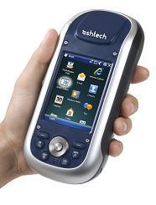
Ashtech MobileMapper 100, DGPS

Ett begrepp i branschen och gjord för den dagliga användaren som ställer mycket höga krav på funktion och kvalitet!

Hanterar Lantmäteriets DGPS korrektioner och erhåller < 0,3 meter! Med DGPS korrektioner från EGNOS, WAAS, MSAS och erhåller < 0,5 meter i noggrannhet Valfri applikation för alla typer av mätningar kan användas, exempel som ESRIs ArcPad, Ashtechs MobileMapper Field m.m.

Det är den här modellen Martin Björkman syftade till i sin presentation med 11 cm i noggrannhet.

För mer information besök: http://cartesia.se/mobilemapper100

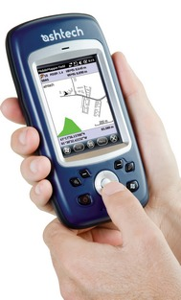
Ashtech MobileMapper 10, GPS

Vår mest använda modell för den frekvente användaren som ställer krav på hög kvalitet!

Hanterar Lantmäteriets DGPS korrektioner från EGNOS, WAAS, MSAS och erhåller < 2 meter i noggrannhet, med efterbearbetning < 0,5 meter!

Valfri applikation för alla typer av mätningar kan användas, exempel som ESRIs ArcPad, Ashtechs MobileMapper Field m.m.

För mer information besök: http://cartesia.se/mobilemapper10

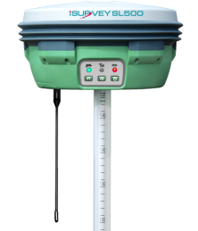

SatLab SL500, ”Cartesia Edition” RTK

Marknadens mest kostnadseffektiva RTK med mycket hög noggrannhet! GNSS mottagare, (GPS, GLONASS, GALILEO, SBAS).

Plug ´n play, allt ni behöver ingår i priset!

För mer information besök http://satlabgps.com/sl500

Magellan Pro

Väletablerad och mycket känd tillverkare av GPS för konsumenter!

Användarvänliga menyer, robust design och en förträfflig noggrannhet

Allt sedan 2008 när vi fick agentur i Sverige har konsumenter navigerat med ett leende på läpparna!

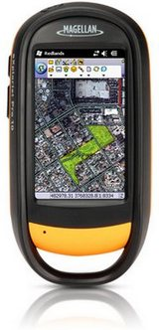

Magellan eXplorist Pro 10, GPS

Nu har Magellan släppt sin första professionella modellen med Windows Mobile som operativsystem.

Ta ett foto och navigera dig enkelt fram i terrängen!

Lätt att ta med, inbyggd digitalkamera och GPS mottagare av mycket hög kvalitet. Den kan även hantera DGPS korrektioner från EGNOS, WAAS, MSAS med en noggrannhet på 3-5 meter.

Kan levereras med ESRIs, ArcPad eller annan valfri kartapplikation.

För mer information besök http://cartesia/eXploristPro10

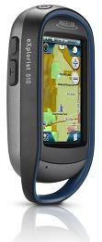
GPS för enklare jobb

Det är inte alla gånger det behövs en slägga för att slå in en spik, det kan räcka gott med en hammare. Helt plötsligt blir din hammare ditt förlängda minne!

Magellan och Garmin tillsammans har mer än 95% av konsumentmarknaden.

Hitta dit du ska, mät in och koppla till foto, video och ljudfiler till dina inmätningar.

Vi kan leverera alla modeller från dessa fabrikat och erbjuder här två av våra mest sålda:

Magellan eXplorist 510 med fastighetskarta över er kommun

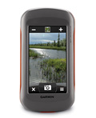
Se exempel på: http://cartesia/eXplorist510

Garmin Montana 650 med fastighetskarta över er kommun

Se exempel på: http://cartesia/Montana650

Kartor för Magellen och Garmin

Vi levererar GPS mottagarna med den karta ni önskar. Fastighetskarta skala 1:10.000, terrängkarta skala 1:50.000 eller kartan över en specifik kommun. Speciellt för Magellan kan vi erbjuda Fjällkartan i sin helhet.

Cartesia GIS AB erbjuder produkter, tjänster och rådgivning inom området Geografisk IT. Genom innovation, teknisk spetskompetens och i nära relationer till våra kunder är vi ledande i Norden där vi skapar långsiktiga förbättringar för företag, miljö, samhälle och människor.

Kontakt

Vi är endast ett samtal eller ett klick längre bort. Och kom ihåg det finns inga dumma frågor!

Aris Kolovos

Dir. tel; 0707-41 50 98 * Vxl: 0950-120 05 ´ Fax: 0950-158 58

aris@cartesia.se

